Tema: LA LOS TEXTOS ICÓNICO VERBALES
Nombre del docente: JUAN ESTEBAN SÁNCHEZ DOMINGUEZ |  |  |  |  |  |  |  | Área: LENGUA CASTELLANA
Infiere múltiples sentidos en los textos que lee y los relaciona con los conceptos macro del texto y con sus contextos de producción y circulación.
Indicadores de logro
Saber |  |  |  | Hacer |  |  | Ser
Identifica los elementos de los textos ícono verbales |  |  |  | Lee correctamente textos ícono verbales e identifica su intención |  |  | Crea textos ícono verbales con una intención comunicativa
Fecha de inicio: | 20 | 04 | 2020 |  | 4 | Fecha de finalización: |  |  | 24 | 04 | 2020 | 4
Nombre del estudiante: |  |  |  |  |  |  |  |  | Grupo:

LO QUE SÉ:
¿SABÍAS QUE LAS IMÁGENES QUE VES EN LA PUBLICIDAD SON TEXTOS ÍCONO VERBALES?
¿HAS VISTO EN EL METRO LOS MAPAS QUE INDICAN LOS LUGARES DE LAS ESTACIONES Y LOS SITIOS ALEDAÑOS? ¿SABÍAS QUE SON TEXTOS ÍCONO VERBALES?
¿SABÍAS QUE CUANDO HACESUNA CARTELERA PARA EXPONER ESTÁS CONSTRUYENDO TEXTOS ÍCONO VERBALES?
¿SABÍAS QUE LOS CÓMICS, EL ANIMÉ Y EL MANGA SON TEXTOS ÍCONO VERBALES?
¡HAS ESXUCHADO ACERCA DE LA PUBLICIDAD ENGAÑOSA?

APRENDIENDO:
¡QUÉ SON LOS TEXTOS ICÓNICO VERBALES?
Son aquellos que tienen un contenido icónico (imágenes y dibujos) y un contenido verbal (texto)
Estos son aplicados en los medios de comunicación para la difusión de mensajes a gran escala que pretenden persuadir ya que generan esquemas de conducta en los receptores de tal forma que estos realicen acciones colectivas (comprar, votar) o simplemente se usan para complementar la intención de un mensaje emitido como prevenir o guiar.
Algunos ejemplos de textos icónicos verbales son:
A. la caricatura política: se refiere a dibujos cómicos elaborados con el fin de transmitir comentarios de opinión sobre asuntos o personajes políticos. Usa el humor como forma de expresión, pero se considera una herramienta política de gran seriedad y trascendencia.
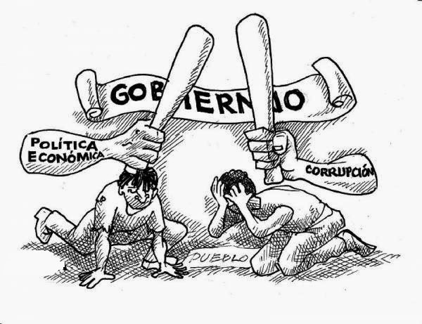
B. anuncios publicitarios: El anuncio publicitario es un mensaje que se hace con la intención de que las personas puedan conocer un producto, hecho, acontecimiento o algo similar, por eso, es que los anuncios publicitarios forman parte de las compañías, debido a que los anuncios están vinculados con un propósito convincente y están encauzados a la promoción de artículos, los productos y los servicios.
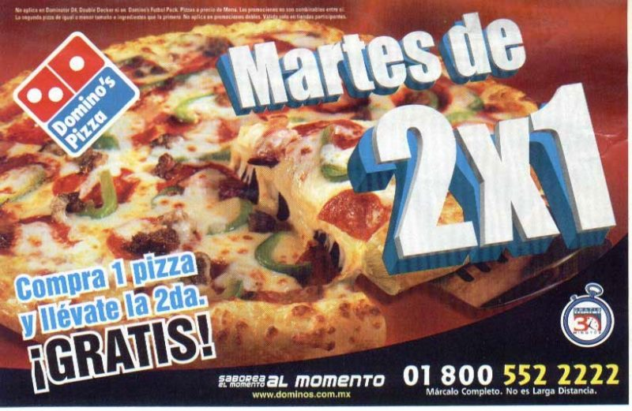

C. El cartel: se refiere al aviso que se pone en un lugar público para difundir información. Está constituido por una lámina de papel, cartón o cualquier otro material, donde se fija un mensaje de naturaleza visual que puede estar compuesto por texto, imágenes y demás recursos gráficos. Como tal, la palabra proviene del provenzal cartel
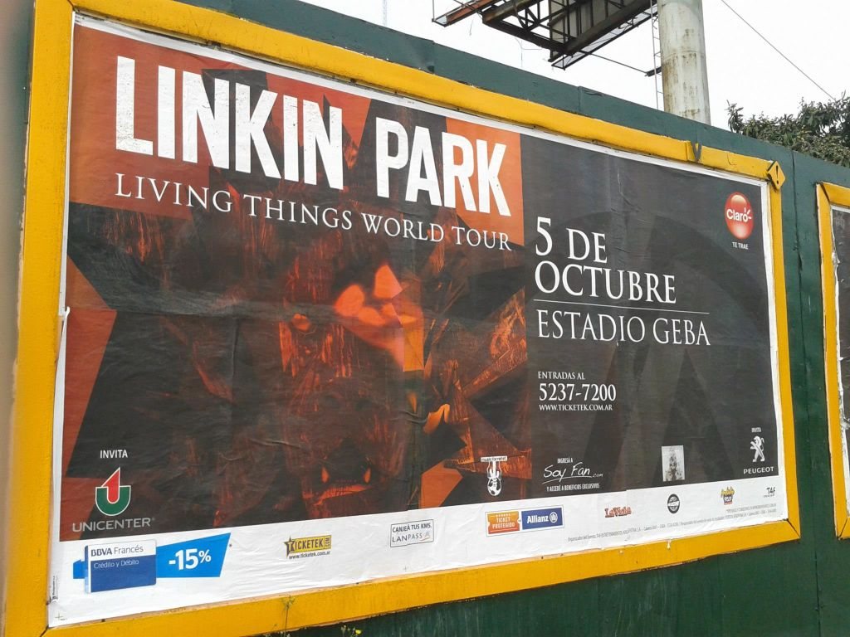

D. El plegable: El plegable es una pieza gráfica que trasmite de manera ágil, vistosa y concreta información relevante sobre servicios o productos. Es una pieza de pequeño formato que utiliza una sola hoja impresa por ambas caras y su acabado, como su nombre lo indica, puede llevar uno, dos o más pliegues si lo desea.
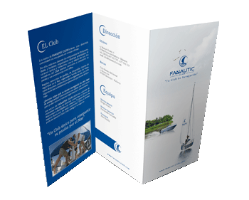

E. El cómic: El término cómic es utilizado para designar a aquellas formas de relato gráfico que se arman en base a dibujos encuadrados en viñetas. El cómic también puede ser conocido como historieta o tebeo dependiendo del lugar o región en la que se haga referencia a él. El cómic es una forma de arte que se ha popularizado especialmente en el siglo XX aunque podemos encontrar varios antecedentes de esta forma de relato en otros tiempos de la historia.
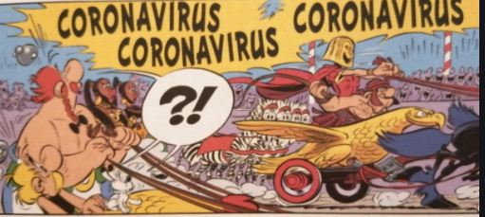

PRACTICANDO:

1. COMO PODRÁS OBSERVAR LOS SIGUIENTES TEXTOS (CÓMICS) NO TIENEN LA PARTE VERBAL QUE SE NECESITA PARA SER ÍCONO VERBALES, ERES TÚ QUIEN DEBE APORTAR EL ELEMENTO TEXTUAL ESCRIBIENDO EN LOS GLOBOS DE DIÁLOGO LO QUE TU PIENSES QUE SE DEBE REPRESENTAR EN LA SITUACIÓN DE LOS PERSONAJES. (DEBES HACERLO DIRECTAMENTE SOBRE LAS HISTORIETAS)
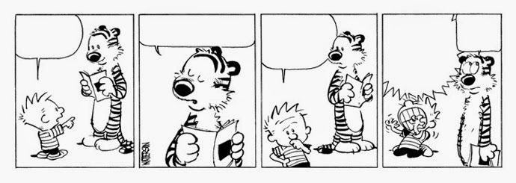
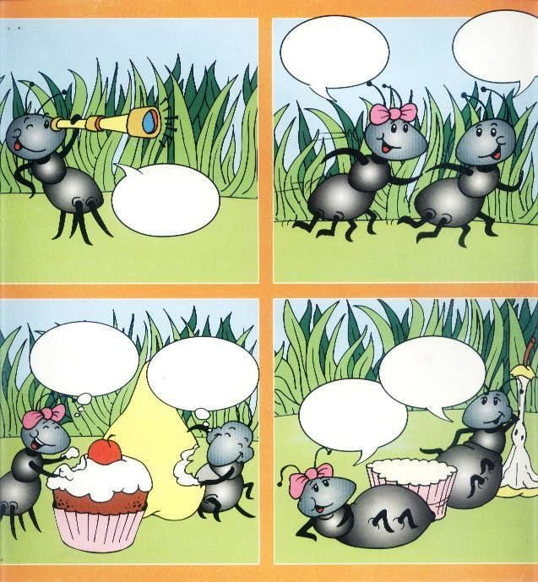

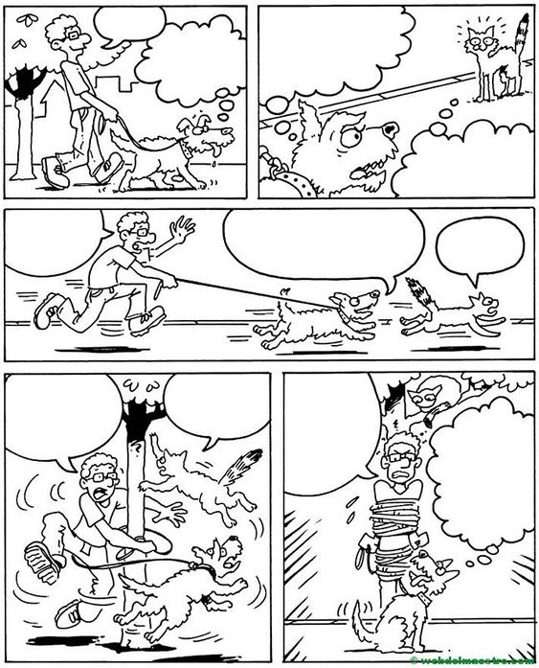

1. CONSTRUYE UN PLEGABLE CON LA INFORMACIÓN BÁSICA SOBRE CÓMO PREVENIR EL CONTAGIO DEL CORONAVIRUS.

2 EN UN CUARTO DE CARTULINA REALIZA UN ANUNCIO PUBLICITARIO SOBRE UN PRODUCTO QUE TÚ INVENTES.

3. INVENTA UNA HISTORIETA CON ALGÚN SUCESO REPRESENTATIVO DE TU VIDA.

RECURSOS:
Internet, historietas, videos.

RUBRICA DE EVALUACIÓN:

DESEMPEÑO SUPERIOR.  4,6 A 5.0 | DESEMPEÑO ALTO.  4.0 A 4,5 | DESEMPEÑO BÁSICO.  3,2 A 3,9 | DESEMPEÑO BAJO.  1,0 A 3,1
Realiza todas las actividades de forma clara y coherente, mostrando esfuerzo, compromiso, creatividad, dominio del tema y postura crítica. | Realiza todas las actividades de forma clara y coherente, mostrando esfuerzo y compromiso; sin embargo, se observa falta de creatividad y dominio del tema. | Realiza todas las actividades sin que estas sean completamente claras y coherentes | No realiza las actividades o las realiza de forma parcial sin cumplir con los requerimientos dados.

